Чтобы новогодний подарок был безопасным…

Как известно, самый распространенный новогодний подарок для детей – игрушки.
Однако, даже самые желанные подарки могут таить в себе море опасностей… Чтобы подарок принес только радость и подарившему Деду Морозу и получившему подарок ребенку, стоит соблюдать ряд простых рекомендаций:
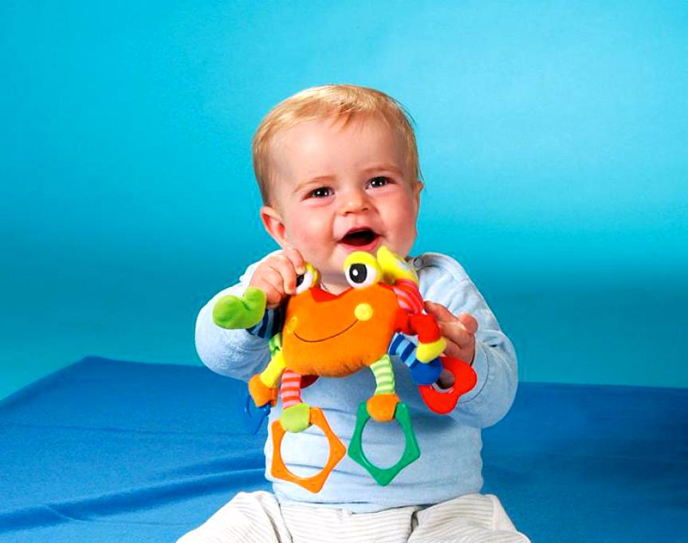
- Перед покупкой попросите у продавца сертификат соответствия на понравившуюся Вам игрушку. Приобретайте только сертифицированные товары.
- Ознакомьтесь с маркировкой.
- Отдавайте предпочтение игрушкам, изготовленным из натуральных материалов.
- Выбирайте игрушки и детские товары с маркировкой PVC – free и BPA-free.
- Игрушка должна отвечать основным требованиям безопасности: должна иметь спокойный цвет, прочное крепление всех деталей (воздержитесь от приобретения игрушки с мелкими деталями для детей младше 3х лет). Игрушка не должна иметь острых краев и углов. Игрушка не должна иметь резкого запаха, а также не должна издавать слишком громких звуков.
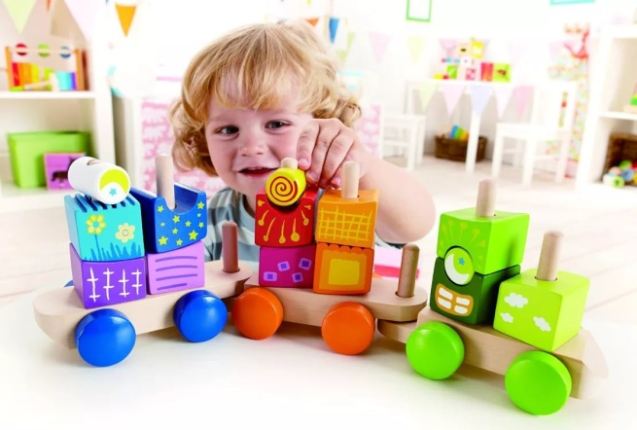
- Откажитесь от покупки, если поверхность игрушки не ровная, имеет сколы, зазубрины, отслоения краски и пр.
- Перед тем, как вручить ребенку игрушку, её необходимо промыть теплой водой с мылом. Если игрушка мягкая – постирать с использованием детского порошка.
- Не нагревайте игрушки из ПВХ и не мойте их горячей водой (при нагревании винилхлорид очень быстро разрушается, образуя при этом опасные вещества).

Филиал ФБУЗ «Центр гигиены и эпидемиологии в Алтайском крае в городе Алейске, Алейском,
Калманском, Топчихинском, Усть-Калманском, Усть-Пристанском и Чарышском районах»
Группа по защите прав потребителей, гигиенического обучения и воспитания населения
658130, Алтайский край, г. Алейск, пр-д. Олимпийский, 7
Тел/факс (38553) 22-0-86, 23-3-05, E-mail: aleysk@altcge.ru
28.11.2019

